1. 启动盘制作

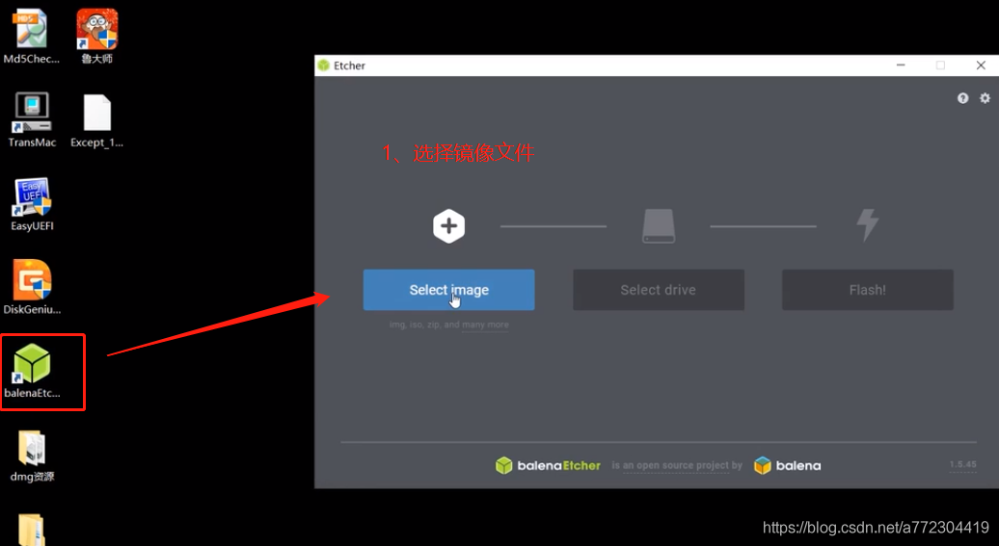

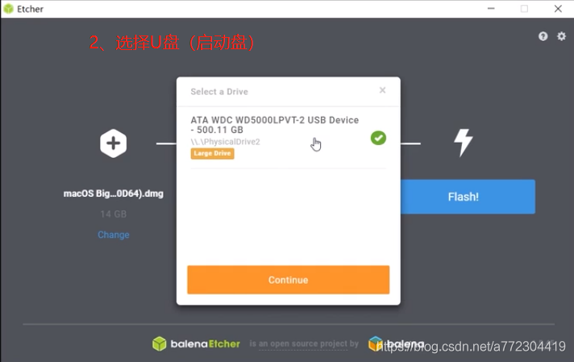

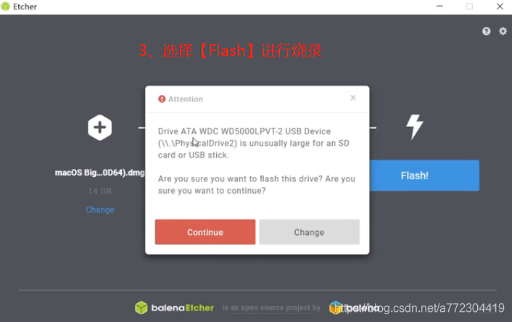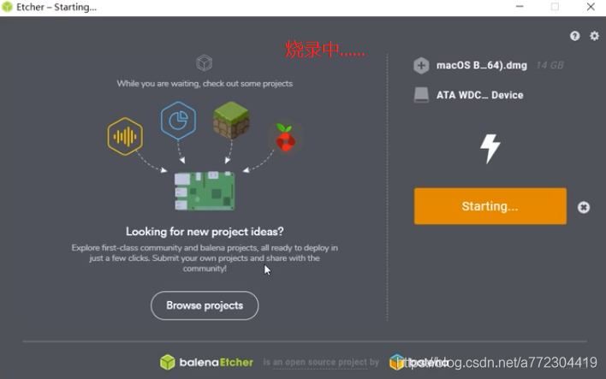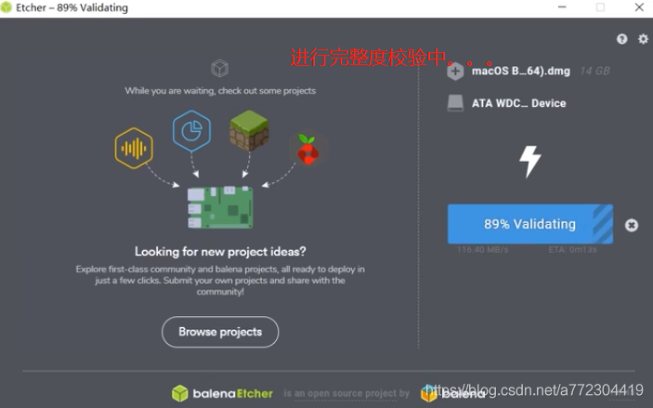

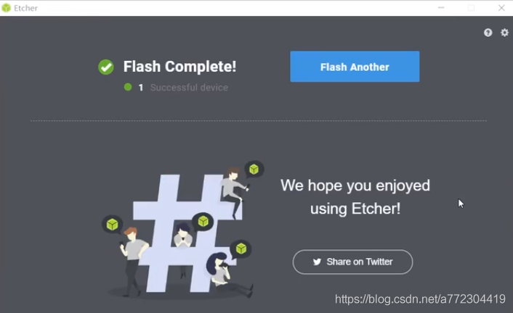

1. 打开dg分区工具，没有就去下一个，替换efi文件夹下的efi文件，如图

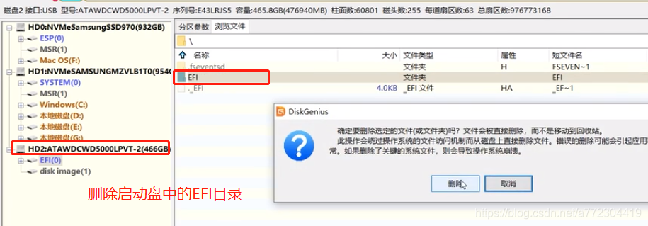

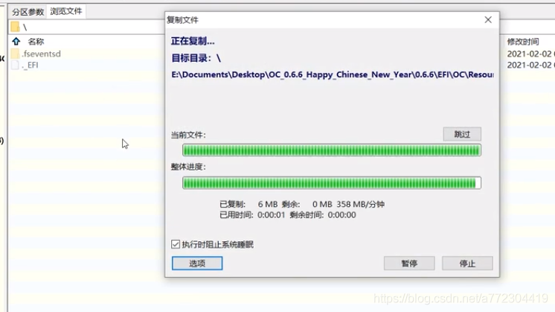

1. 重启电脑，选择u盘启动，进入clover引导界面

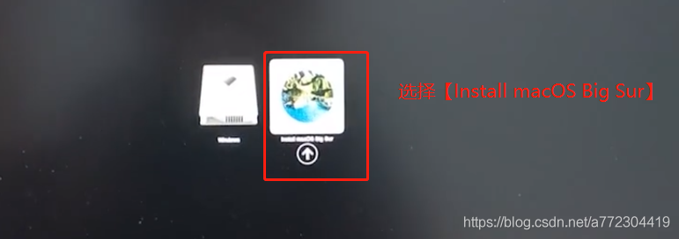

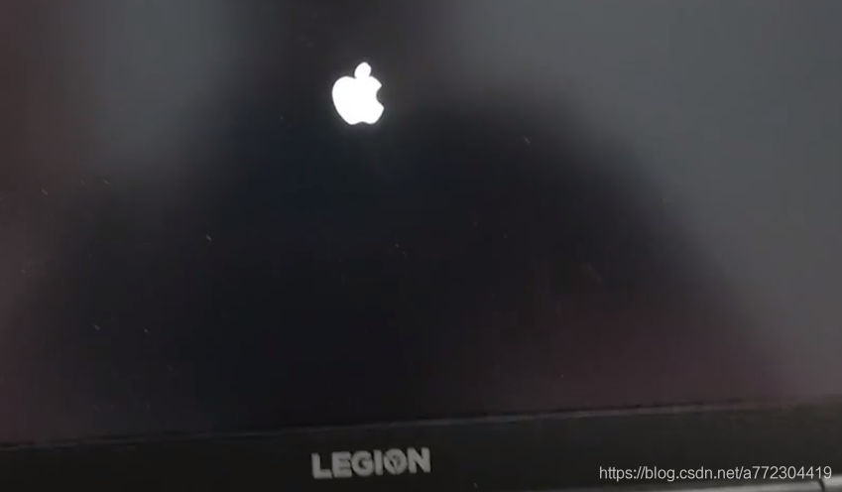

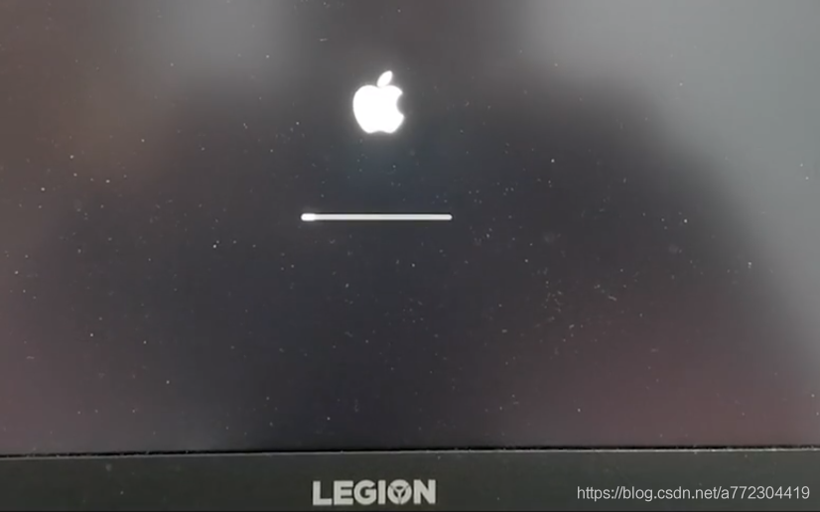

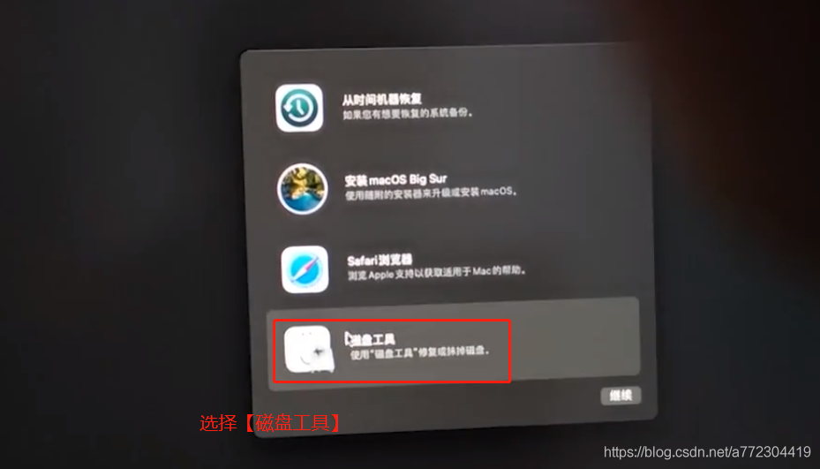

1. 选择格式化掉的那块硬盘，不太确定的话，看卷标，或者图标，图标是灰色的那个
2. 右上角选择抹掉，如图

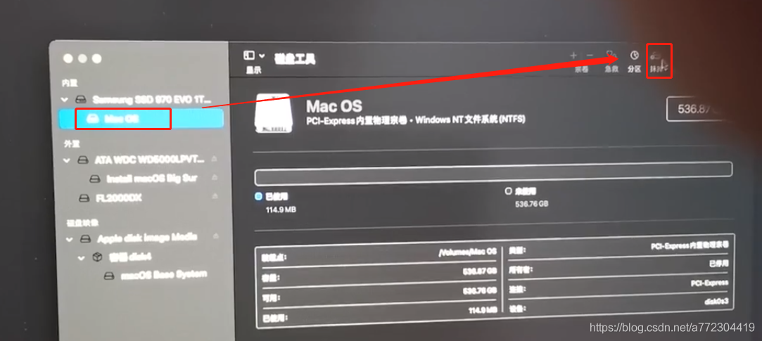

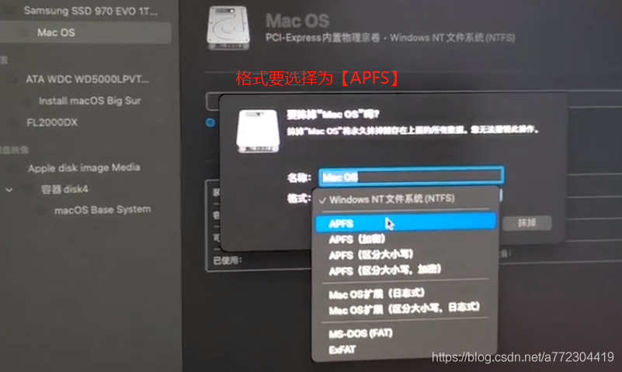

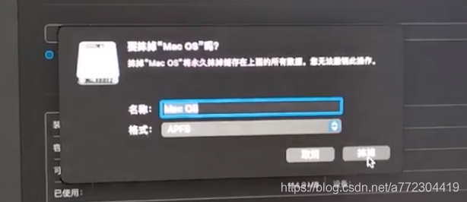

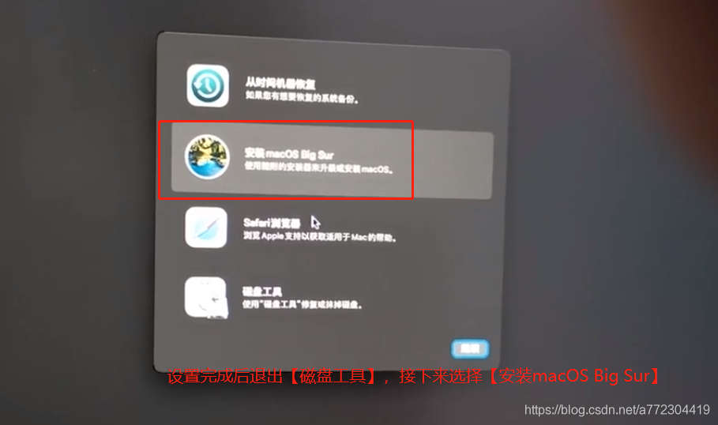

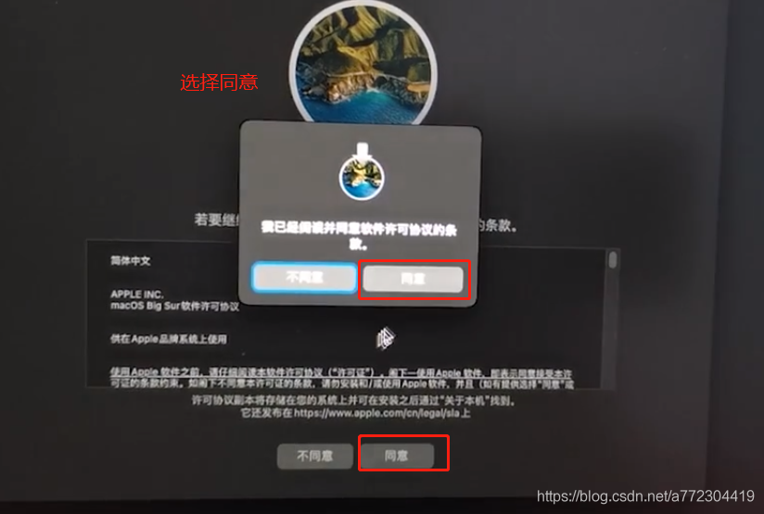

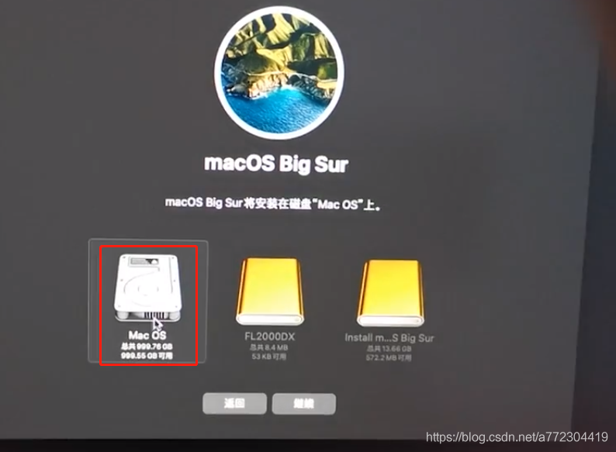

这里选择的是你刚刚抹掉的那个，（你给他命名了）

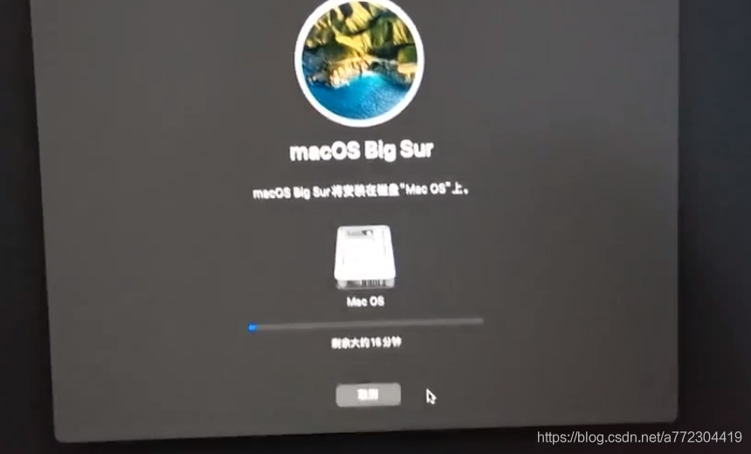

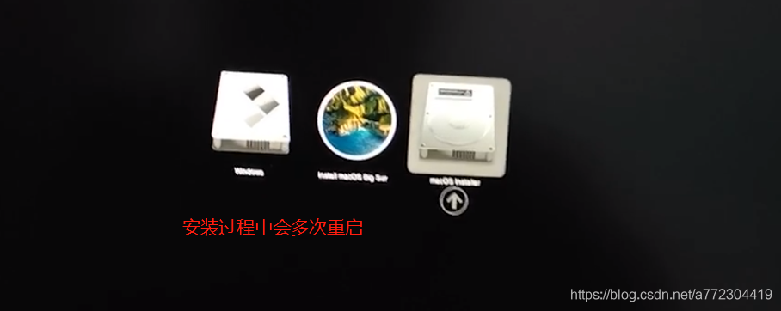

重启的时候要选择u盘启动，才能到这个界面

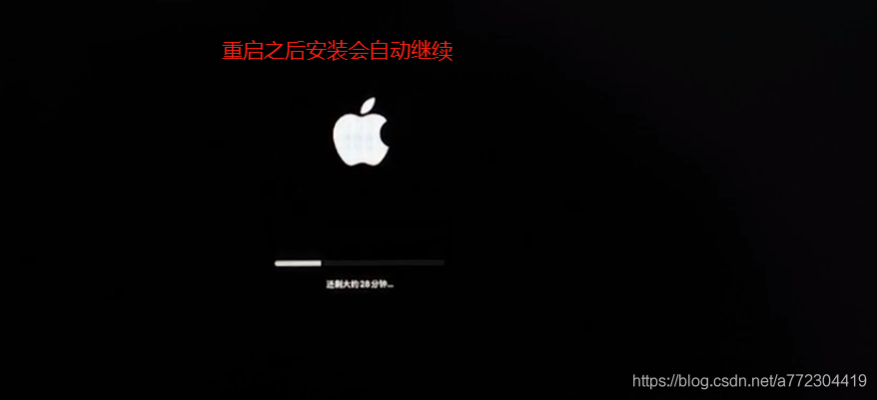

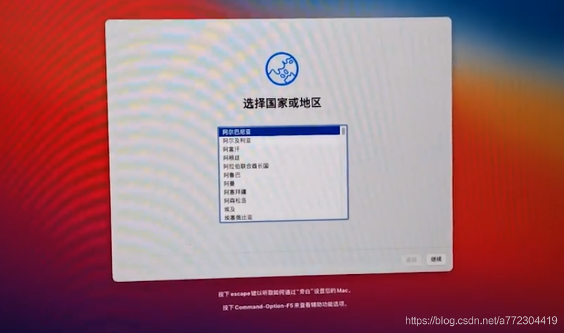

看到这个就哦了

接下来先回到windows进入，dg分区工具

# **给ESP分区添加引导文件**

现在EFI文件在启动盘里，每次启动只能通过启动盘来引导启动，所以要将EFI目录拷贝到ESP分区中，从硬盘来启动：

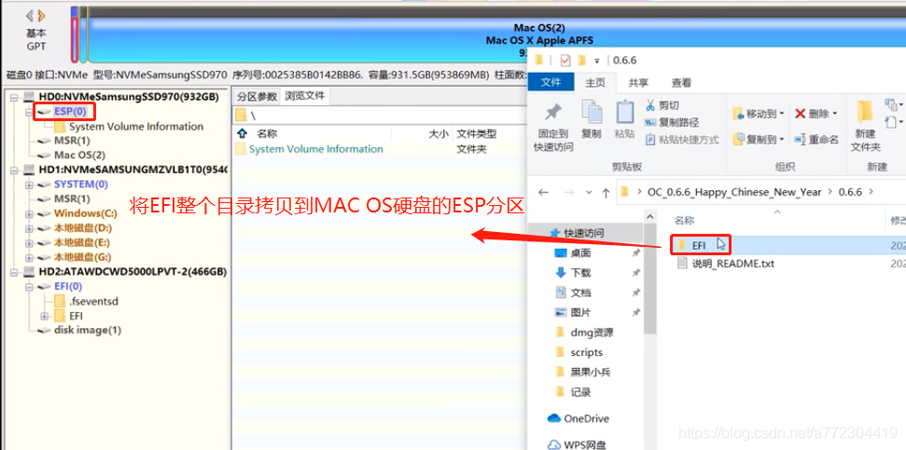

把u下的efi文件拷贝到，我们最开始建立的efi分区里边

到这里启动就完成了，接下来我们还需要设置mac为第一引导项

教程如下

<https://www.mfpud.com/topics/198/>

打开链接里边有

弄好之后进入苹果系统，现在开始安装网卡驱动，打开工具包里的，

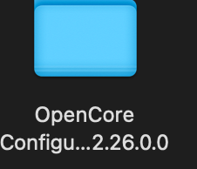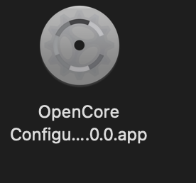启动之后，如图

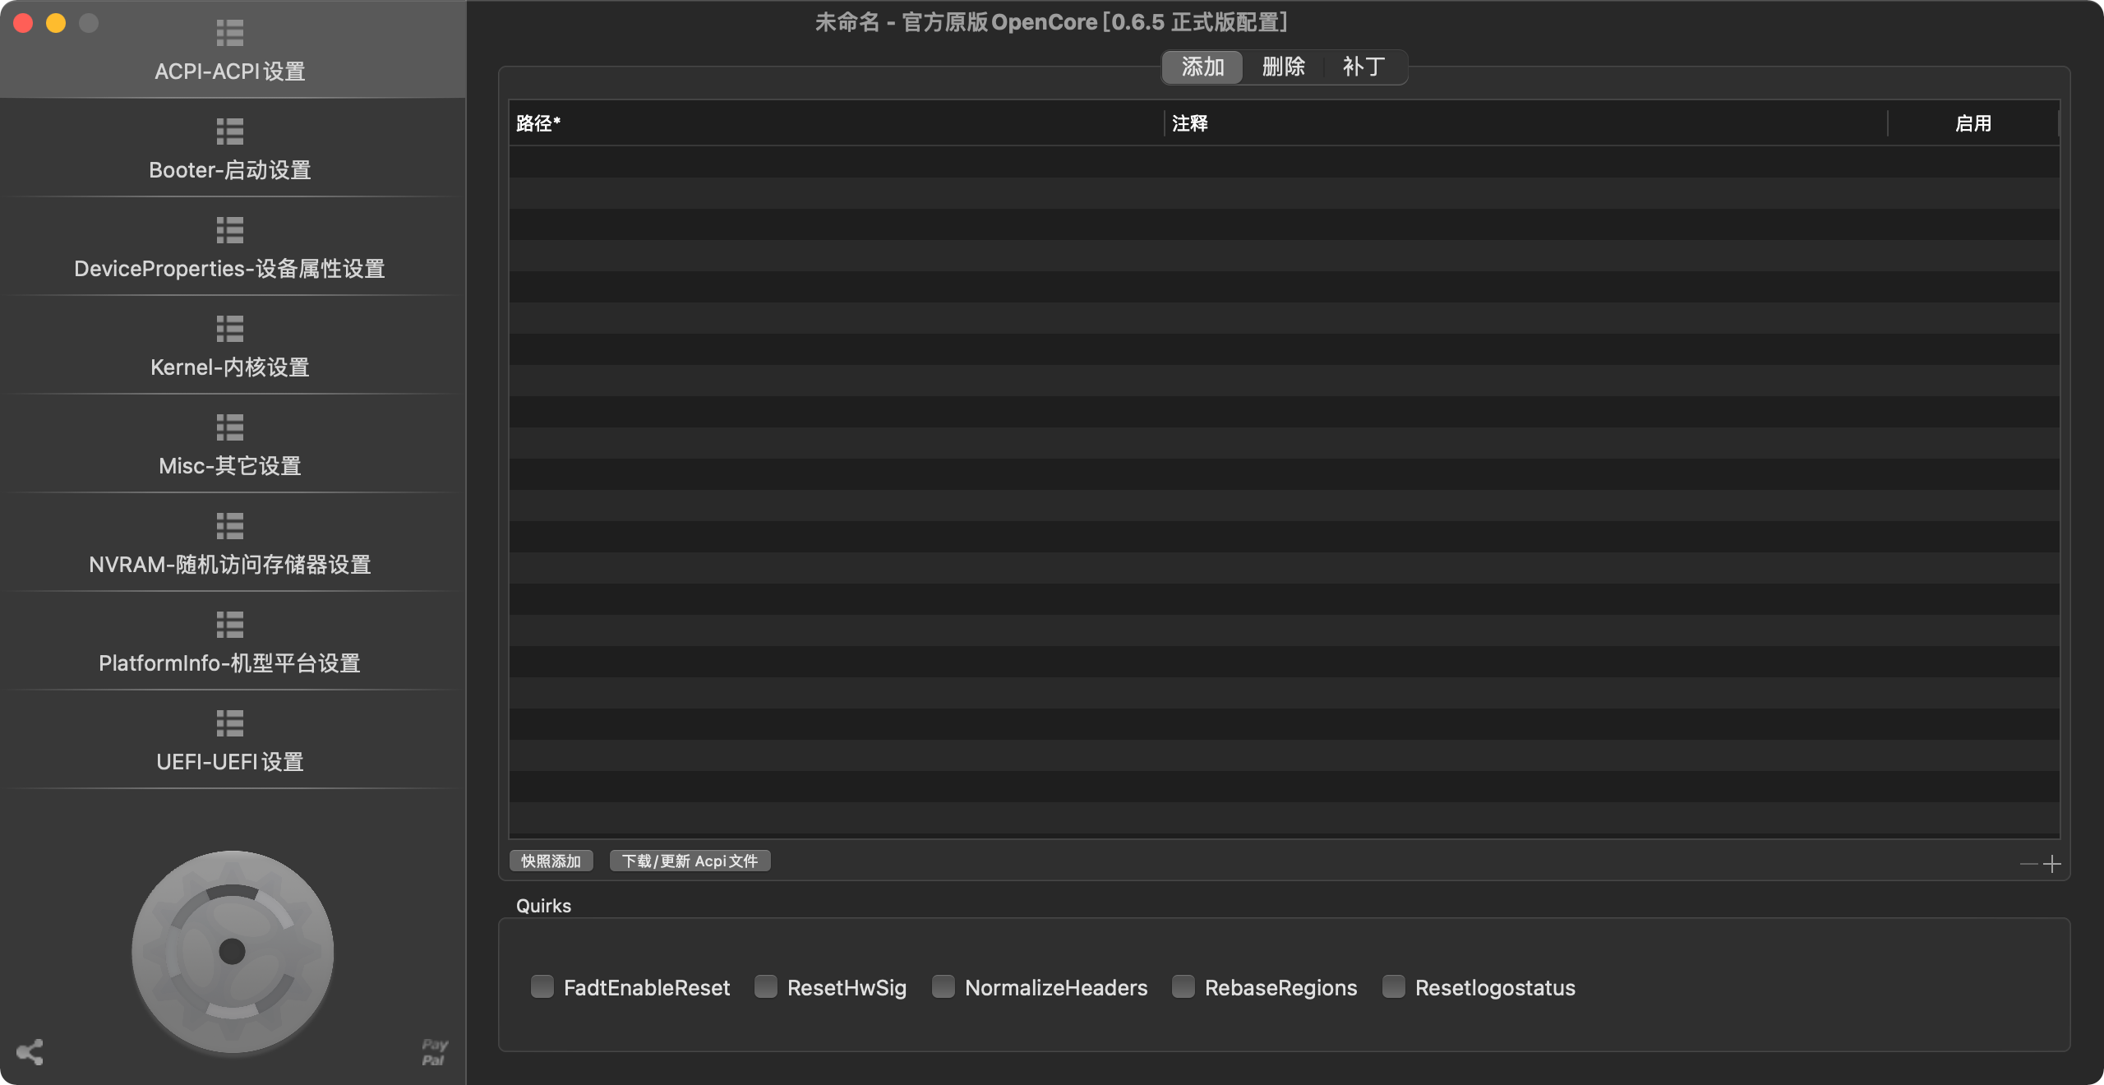

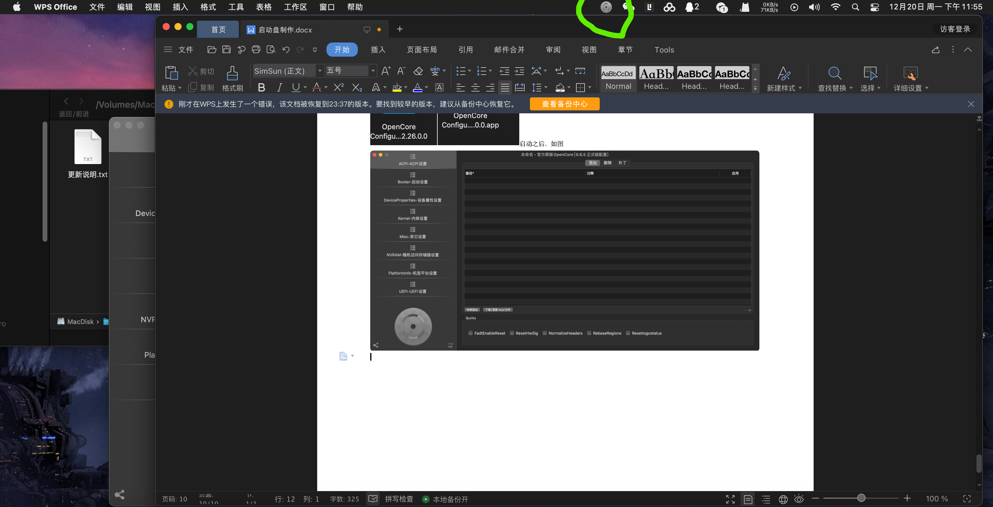

打开绿色标的

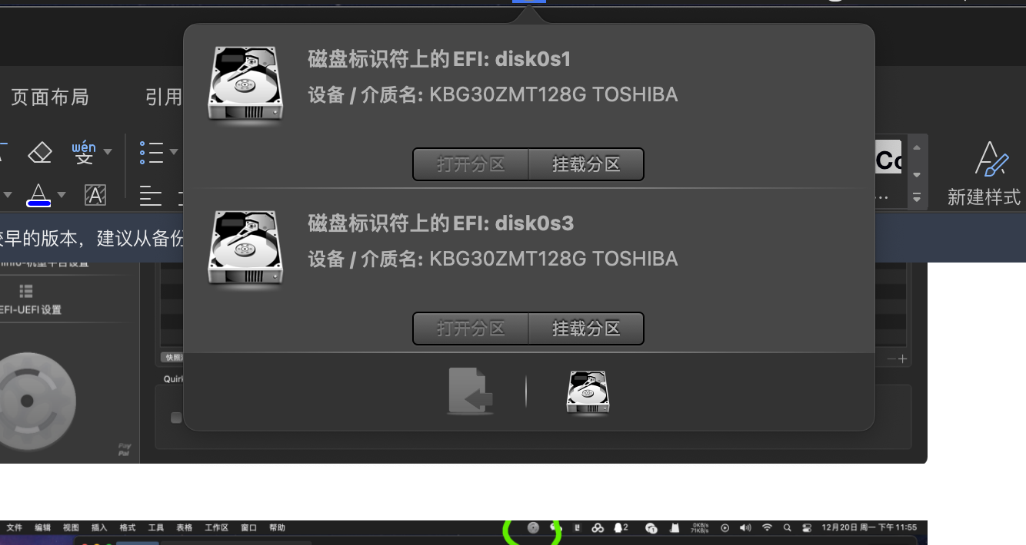

挂载分区

选择自己的硬盘，需要输入密码

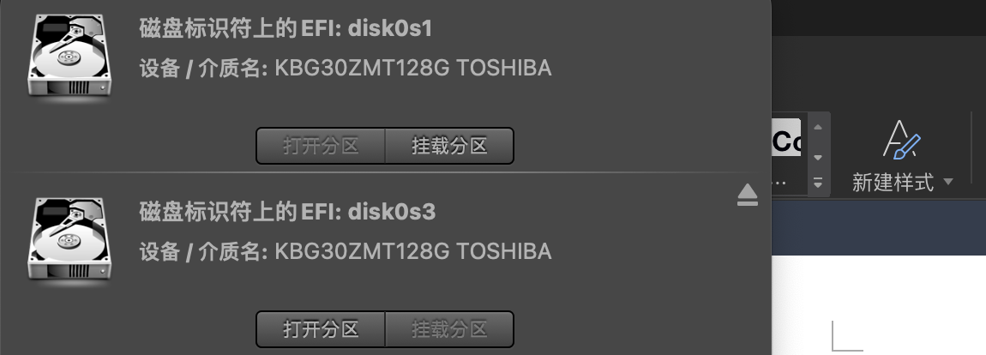

然后打开分区

选择efi->oc->kexts

把工具包里的驱动文件下的

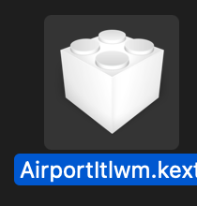

这个东西复制到efi->oc->kexts下边

然后打开

Efi->oc->config.plist

打开方式就用这个app

打开后如图

选择内核设置

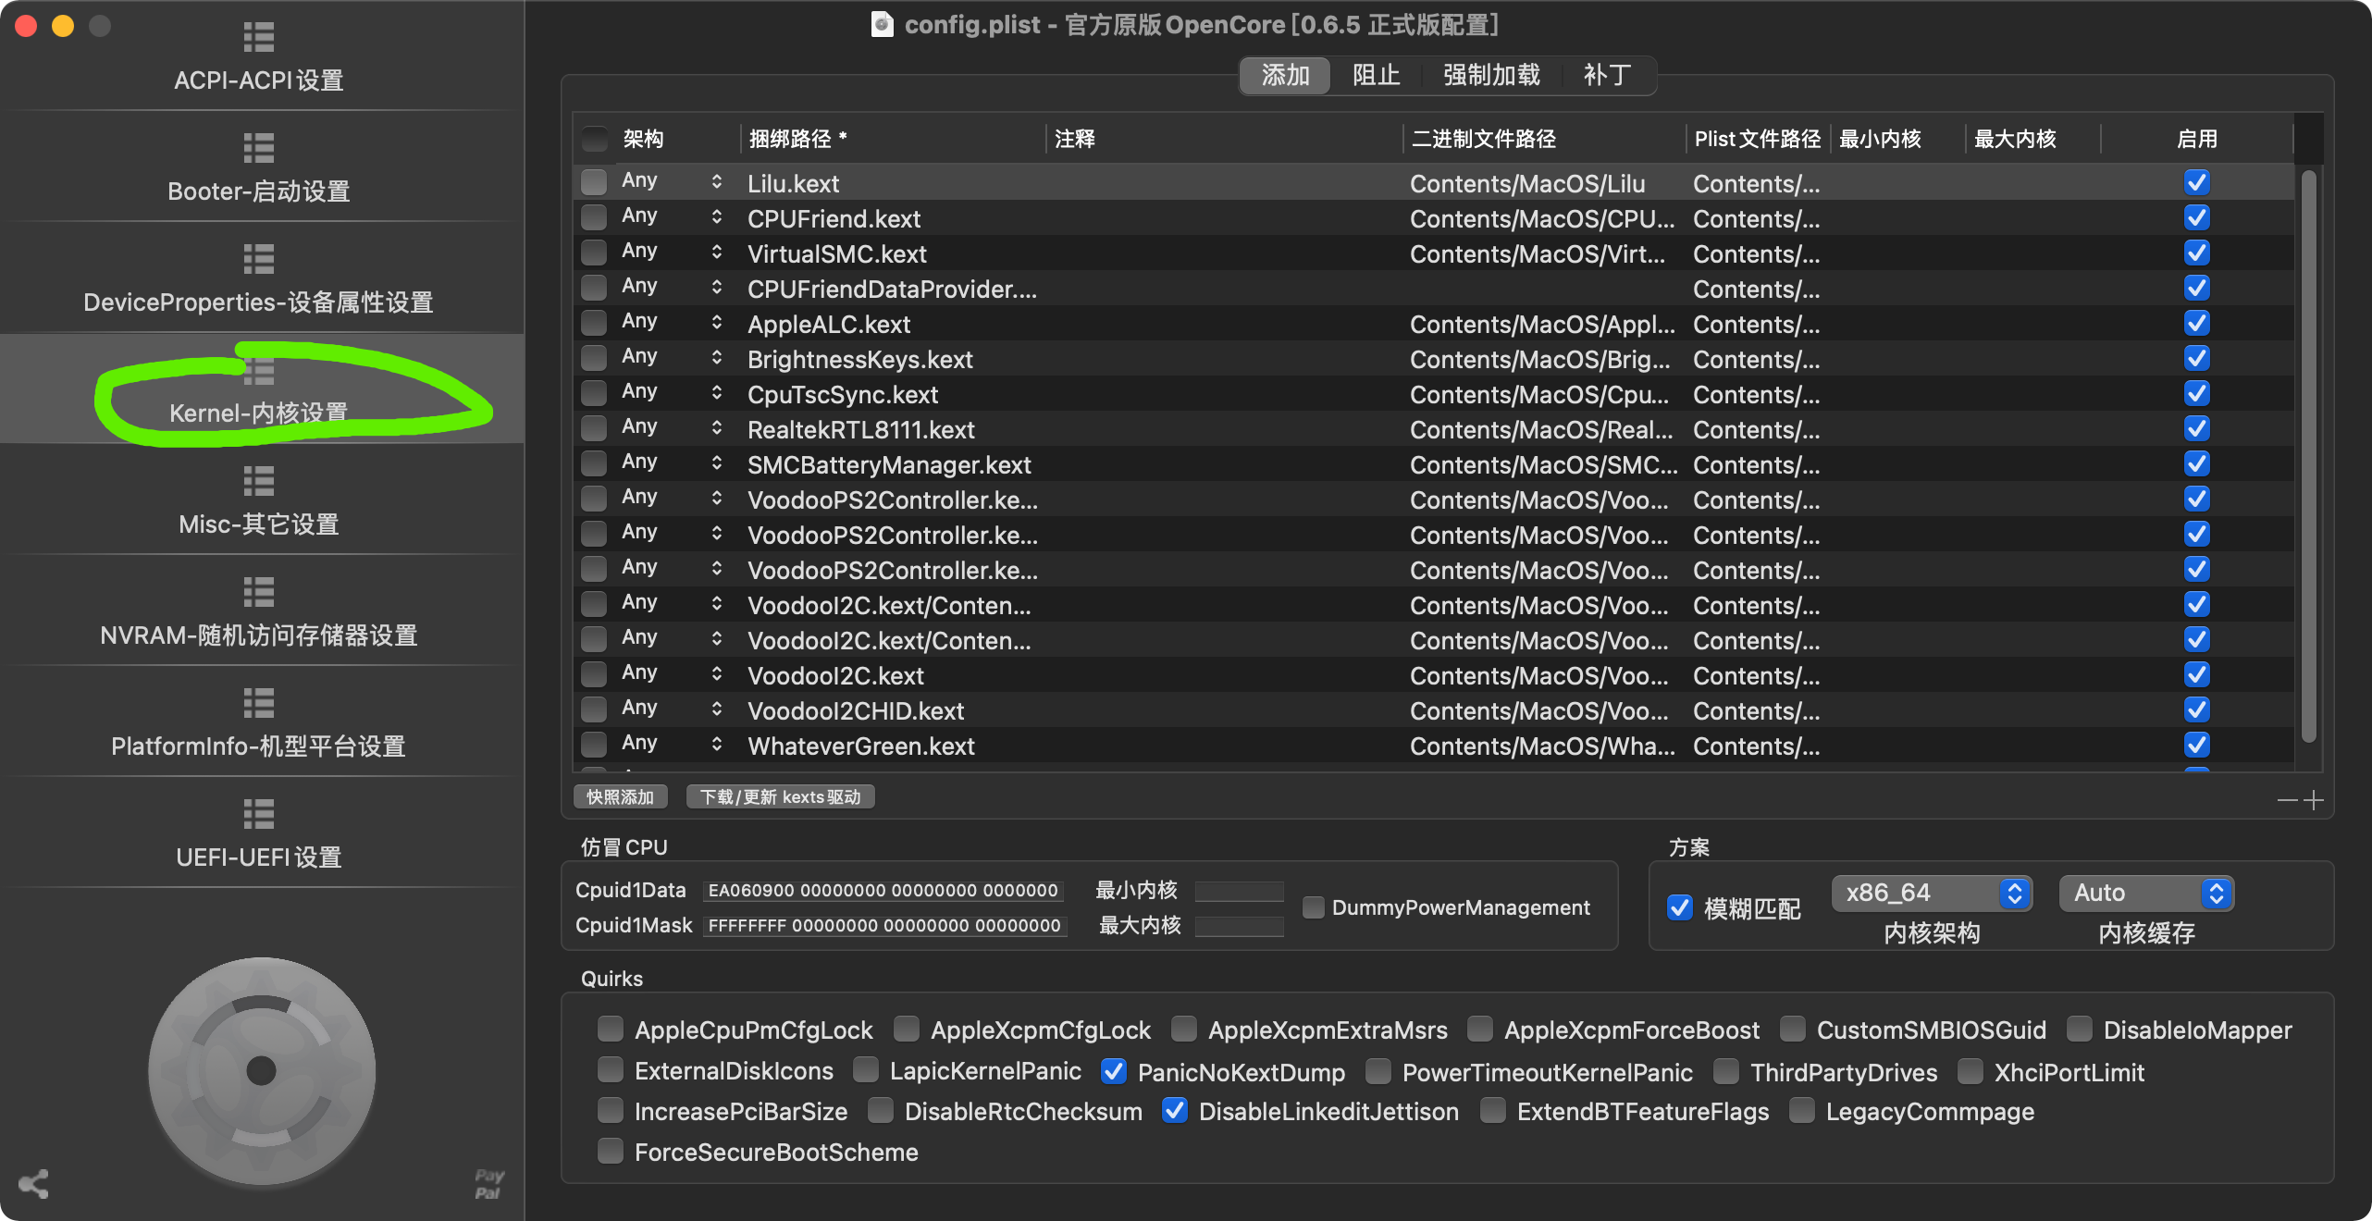

把刚才的驱动直接拖进来，用鼠标拖

要是拖不进来的话，就

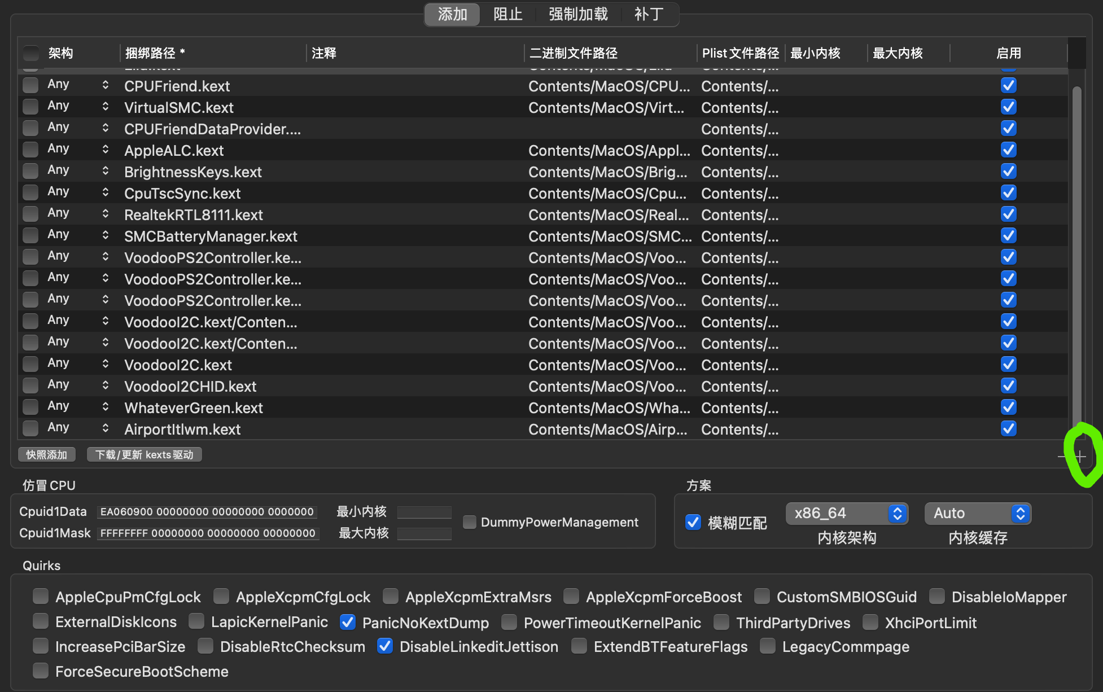

点这个加号

点完后如下

最下边就多一行

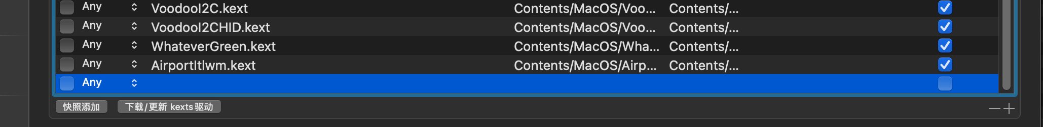

然后双击它，第一个空就填你要加的驱动名称，就是这个AirportItlwm.kext，然后后边的两个就复制上边的就行，都是一样的，最后把后边的对好选上，然后左上角文件保存，如图



mac每一个应用的菜单栏都在这里

保存完之后重启电脑，正常的话就有网了，然后打开终端，在左下角启动台，其他里边，

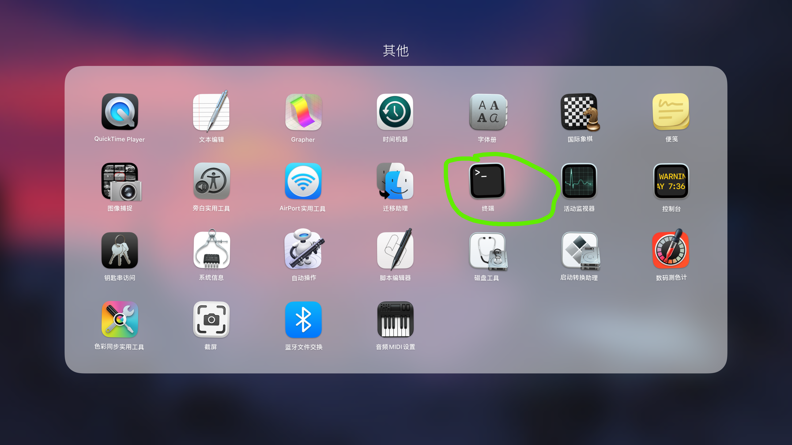

打开之后执行如下优化代码

sudo sh -c "$(curl -fsSL [https://gitee.com/xiaoMGit/Y7000Series_Hackintosh_Fix/raw/master/Script/Optimize.sh)"](https://gitee.com/xiaoMGit/Y7000Series_Hackintosh_Fix/raw/master/Script/Optimize.sh)\")

复制放进去回车就行

到这里基本就结束了

如果小键盘不可以用的话

看看这个，工具包里的说明也写了，上边的优化代码也提到了，黑苹果安装完毕了，接下来就是自己瞎折腾了，奥利给！

3、小键盘相关设置

0）已经执行了上面的步骤

1）打开终端执行 open /usr/local/bin/

2）打开 系统偏好设置 > 安全性与隐私 > 隐私 > 辅助功能

3）将 setleds 添加到辅助功能